Clase 2 – Martes 11/05/2021
Basado en apuntes de cátedra. Prof. Duarte
RECTA

Una figura estudiada en geometría del espacio, es la recta. Se define recta como un conjunto de infinitos puntos del espacio que están alineados. También se describe como la sucesión continua e indefinida de puntos en una sola dimensión, es decir, no posee principio ni fin. Es uno de los entes geométricos fundamentales, junto al punto y el plano.
Es habitual que se nombre o designe a las rectas con letras minúsculas: l, r, s, t, …, etc.
Hemos visto anteriormente que dos planos secantes dan como resultado una recta (la intersección de los planos) y en el caso de planos que representen caras de un paralelepípedo, la recta (un segmento de ella) obtenida se denomina arista.
Dos o más rectas pueden ser paralelas (cuando la distancia entre las mismas es siempre constante), secantes (o concurrentes) y coincidentes. (fig.1)
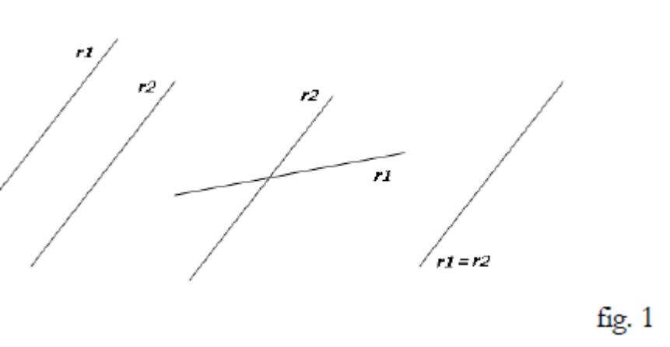
En particular, el sistema de coordenadas cartesiano ortogonal está formado por tres rectas, secantes entre sí forman ángulos rectos, denominados ejes cartesianos. (fig. 2)
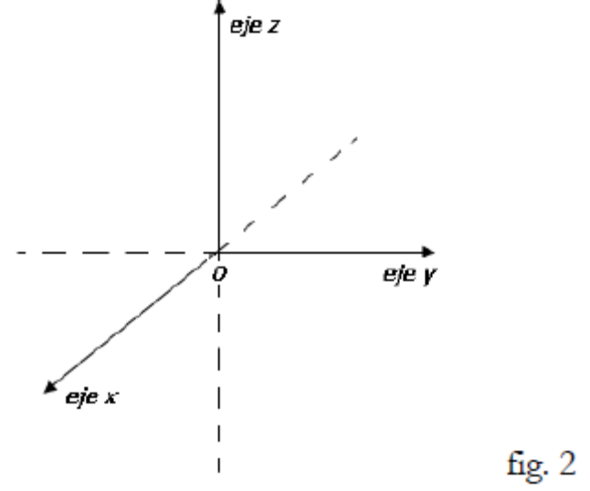
En geometría se dice que una recta queda perfectamente determinada cuando se conocen dos puntos, o bien si se conocen un punto y un vector con dirección paralela a la recta. (fig.3)
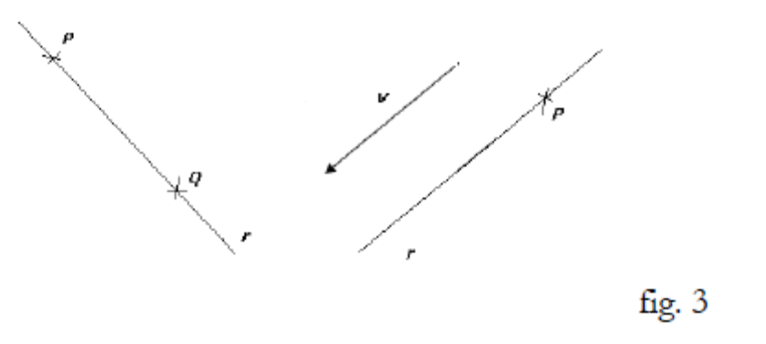
En especial, nos ocuparemos del segundo caso, para obtener la ecuación de una recta.
Ecuación de la recta en R³
Ecuación vectorial
Dado un punto $P\left(x_{P}, y_{P}, z_{P}\right)$ y un vector $\vec{v}=\left(a, b,c\right)$ , existe una única recta L que contiene al punto P y es paralela al vector$\vec{v}$. Este vector recibe el nombre de “vector director de la recta L” y sus componentes se denominan “números directores”
De esta manera, la recta L queda determinada por el punto P y su vector director $\vec{v}$.
Si sobre la recta se considera un punto variable $X (x , y, z)$, queda determinado el vector variable $\vec{PX}$ que será paralelo a$\vec{v}$. Entonces el punto X recorrerá la recta generándola y por esta razón el punto X se llama “punto genérico”. Gráficamente: (fig. 4)
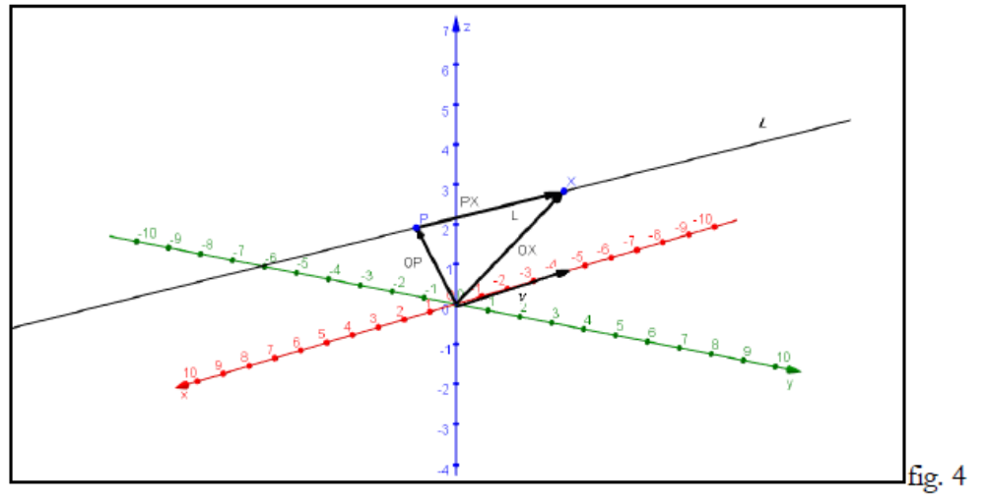
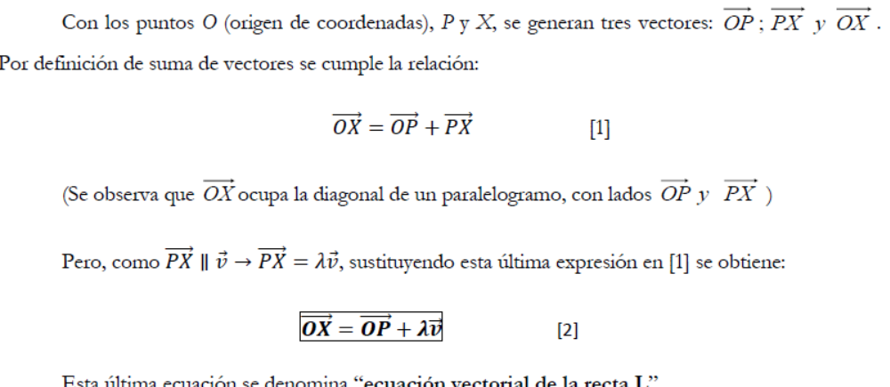
$$\left(x , y , z\right)= \left(x_{P}, y_{P}, z_{P}\right)+ (a , b ,c)$$
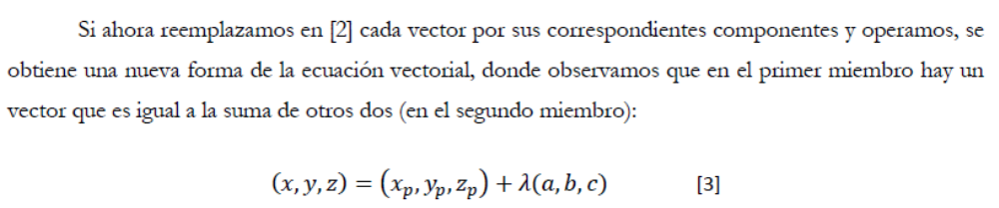
$l:\left(x , y , z\right)=\left(3, 2 ,2\right)+ (2 , 1 , -2)$ ecuación vectorial

λ = 2 $\left(x , y , z\right)=\left(3, 2 ,2\right)+2 (2 , 1 , -2)$
$$\left(x , y , z\right)=\left(3, 2 ,2\right)+(4 ,2 , -4)$$
$$\left(x , y , z\right)=\left(7, 4 ,-2\right)$$
A(7, 4 , -2) ∈ l

¿B (2 ,-1,0) ∈ l? $\left(2 ,-1 , 0\right)=\left(3, 2 ,2\right)+ (2 , 1 , -2)$
$$\left(2 ,-1 , 0\right)=\left(3+ 2 , 2+ , 2+(-2)\right)$$

$2=3+ 2$ ⇒ $= -1/2$
$-1=2+$ ⇒ $= -3$
0 = $2+(-2)$ ⇒ $= 1$ Como los valores del parámetro λ no dio constante, B ∉ l

Ecuación Paramétrica
$$\left(x , y , z\right)= \left(x_{P}, y_{P}, z_{P}\right)+ (a , b ,c)$$
$$\left(x , y , z\right)= \left(x_{P}+a , { y}_{P}+ b , { z}_{P}+ c\right)$$

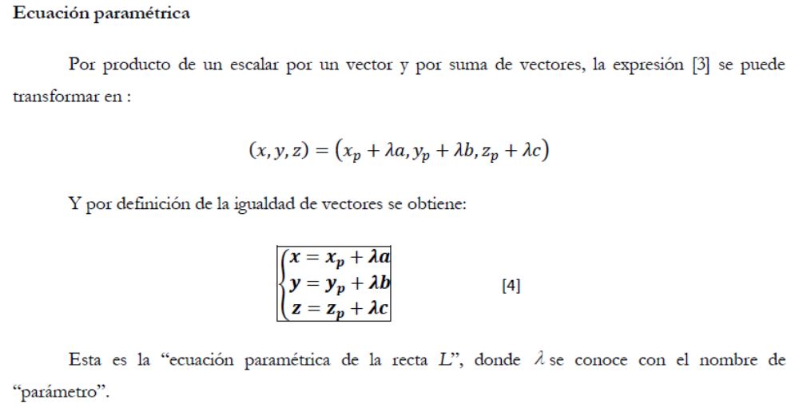
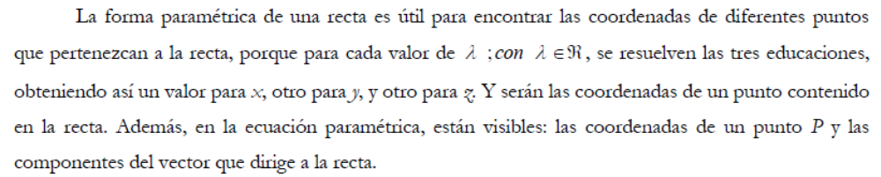
L: $\left\{\begin{aligned}x=3+2 \\ y=2+ \\ z=2+(-2)\end{aligned}\right.$ Ecuación paramétrica

: $\left\{\begin{aligned}x=3+\frac{1}{2}2=4 \\ y=2+\frac{1}{2}=\frac{5}{2} \\ z=2+\frac{1}{2}\left(-2\right)=1\end{aligned}\right.$ H(4 , 5/2 , 1) ∈l
Ecuación simétrica o cartesiana-simétrica
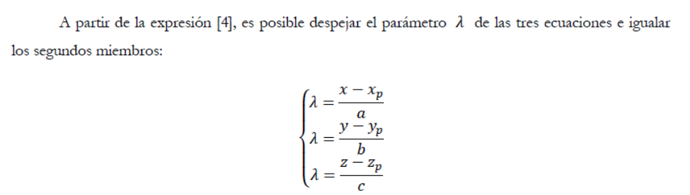
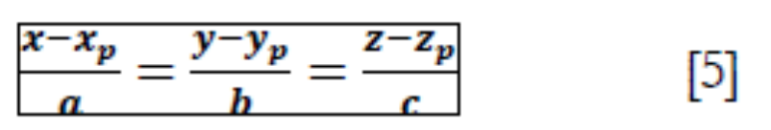
$$l: \frac{x-3}{2}=\frac{y-2}{1}=\frac{z-2}{-2}$$

Sea la ecuación $\frac{2x-1}{3}=\frac{5}{4}y=\frac{-z-2}{3}$

$$\frac{2 (x-\frac{1}{2})}{3}=\frac{y}{\frac{4}{5}}=\frac{z+2}{-3}$$

$$l:\frac{x-\frac{1}{2}}{\frac{3}{2}}=\frac{y}{\frac{4}{5}}=\frac{z+2}{-3}$$
$P\left(\frac{1}{2}, 0 , -2\right)$ ∈ l $\vec{v}=\left(\frac{3}{2} ,\frac{4}{5} , -3 \right)$

$$x+2=\frac{y-1}{5}=\frac{z-2}{4}$$

Ecuación de la recta en R²

